**Тренинг**

**по профилактике эмоционального выгорания педагогов ДОУ:**

***«В гармонии с собой.***

***«Спокойный педагог, спокойные дети»***

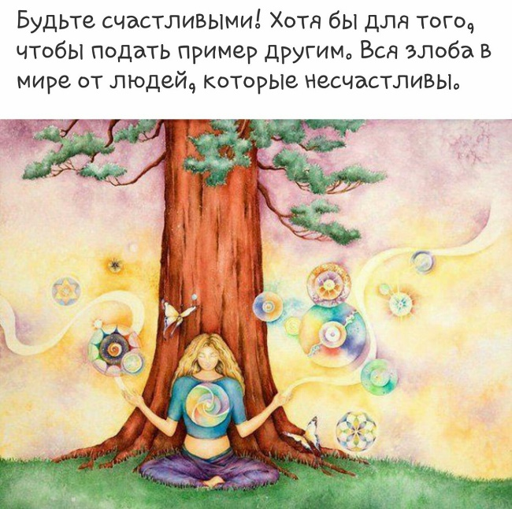

***Педагог-психолог:***

***Максимова О.В.***

**г. Улан-Удэ**

**2025 год**

**Цель:** снижение психоэмоционального напряжения, посредством группового взаимодействия; формирование благоприятного психологического климата в коллективе.

**Задачи:**

* Повысить групповую сплоченность;
* Улучшить эмоциональное состояние педагогов;
* Способствовать позитивным взаимоотношениям, взаимопониманию между педагогами;
* Снятие мышечного и эмоционального напряжения в стрессовых ситуациях.

**Форма проведения**: тренинг.

**Категория**: педагоги ДО.

**Кол-во участников**: 12 человек.

**Дата:** 24.01.2025 г.

**Оборудование:** аудиозапись релаксационной музыке, мячики (пенопластовые шары), мусорные мешки, стаканы 2 вида, туалетная бумага, животные, газета, денежная резинка, кастрюля. Цветной скотч. Расчёска, конфеты, метелка, коврики. Шкатулка деревянная.

**Ход мероприятия:**

**При входе в группу выбрать квадрат настроения на сегодняшний момент:**

**1.Диагностическое упражнение «Цвет настроения»**

***Цель: определить эмоциональное состояние педагога в начале тренинга.***

*Ход упражнения:* Психолог предлагает участникам тренинга выбрать квадратик, того цвета, который похож на его настроение, затем комментирует значение выбранного цвета.

Значение цвета:

*Синий* *цвет* – спокойствие, удовлетворённость, умение сопереживать, доверие, преданность.

*Фиолетовый* – тревожность, страх, огорчения.

*Зелёный* – уверенность, настойчивость, упрямство, потребность в самоутверждении.

*Красный* – возбуждение, стремление к успеху, желание властвовать и действовать.

*Жёлтый, оранжевый*– активность, весёлость, стремление к общению, ожидание счастья.

*Чёрный*– уныние, упадок сил, скрытость, желание «уйти в свой внутренний мир».

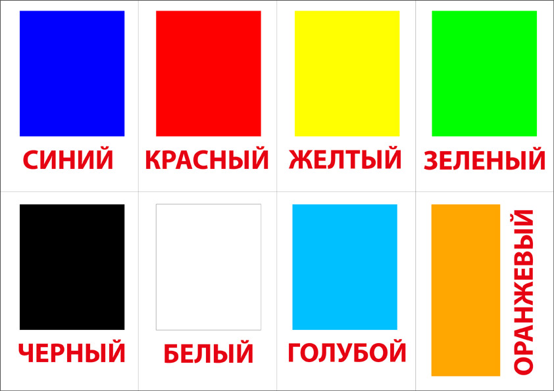

**ФИОЛЕТОВЫЙ**

**3.**

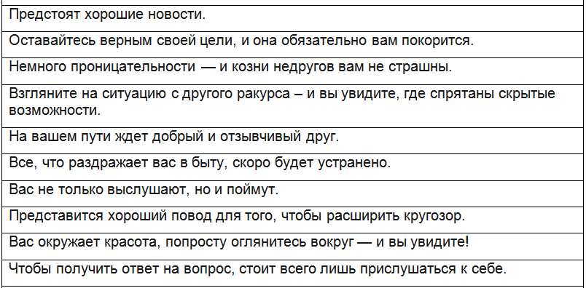

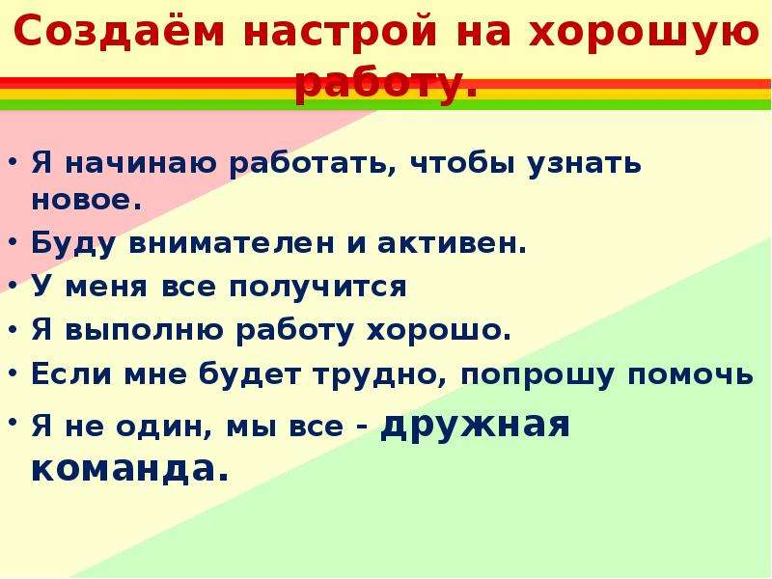

**2. Упражнение: «Волшебная шкатулка». Настрой на рабочий день**

***Цель:* *развитие позитивного самовосприятия****.*

*Ход мероприятия*: педагогам предлагается достать по одной записке из волшебной шкатулке с позитивными высказываниями, мудрыми советами.

Варианты пожеланий:

— Тебе сегодня особенно повезет!

— Жизнь готовит тебе приятный сюрприз!

— Наступило время сделать то, что ты постоянно откладываешь!

— Люби себя такой, какая ты есть, — неповторимой!

— Сделай себе подарок, ты на него заслуживаешь!

— Сегодня с тобой вместе радость и спокойствие!

— Сегодня твой день, успехов тебе!

— Все твои желания и мечты реализуются, поверь в это!

 **Педагог-психолог:** можно также пожелать педагогам создать такую шкатулку у себя дома и каждое утро доставать из нее по одной записке. Эти пожелания волшебным образом влияют на настроение людей, подбадривают, придают уверенности.

😌 **3. ТОП-5 ПРИЕМОВ, КОТОРЫЕ ПОМОГУТ ПЕДАГОГУ ОСТАТЬСЯ СПОКОЙНЫМ В РАБОЧЕЙ ОБСТАНОВКЕ.**

«Уже не первый год работаю педагогом. Однако бывают моменты, когда хочется встать посреди трудового дня и уйти домой, в свою крепость, где никто не сможет меня достать. Весь этот бесконечный шум, неподобающее поведение отличившихся личностей! НАДОЕЛО! Нервы на пределе......Что мне делать?».

Все мы с вами не идеальны. И у каждого есть точка кипения, когда вот-вот и произойдет взрыв! Педагогам в их непростой профессиональной атмосфере очень трудно сохранить положительные эмоции на целый день. А стресс приводит к неприятным последствиям не только на работе, но и дома.

**КАК ЖЕ ОНИ С НИМ СПРАВЛЯЮТСЯ:**

**Письмо от наших коллег из далеких галактик**

**Опрос-голосовой «Какие техники и приемы Вы используете на рабочем месте, чтобы оставаться спокойным в стрессовой ситуации?»**

**МЫ ПОДОБРАЛИ ДЛЯ ВАС СПОСОБЫ СОХРАНЕНИЯ ДУШЕВНОГО СПОКОЙСТВИЯ:**1. Расчешите волосы в **ТЕЧЕНИЕ 10 МИНУТ.** Этот процесс способен расслабить мышцы и снизить головную боль. **РАСЧЕСКА**  
2. Съешьте что-нибудь вкусное в перерыв. Банан, мороженное или шоколад - отличный антидепрессант. **КОНФЕТЫ**  
3. Наведите порядок на рабочем столе. Уборка предметов на свои места помогает упорядочить мысли и успокоиться. **МЕТЕЛКА**4. Интенсивно **ПОТРИТЕ ЛАДОНИ**, чтобы они стали теплыми. Это поможет эмоционально собраться и спокойно продолжить работу. 5. И ещё один способ, который поможет поднять настроение. **Полезно брать с собой вещь, которая содержит аромат, связанный с состоянием радости и приятных воспоминаний.**

**ТРИ СОВЕТА ОТ «ДОКТОРА» НА КОВРИКАХ**

1. Дыхания (Счет до 4 на вдохе и счет до 4 на глубоком выдохе). Нервная система

2. Растянуть мышцы (убрать кальцевую перегрузку). Потянутся, ноги и руки. Поза вперед

3. Спазм мышц. Массаж шеи и плеч, воротниковой зоны

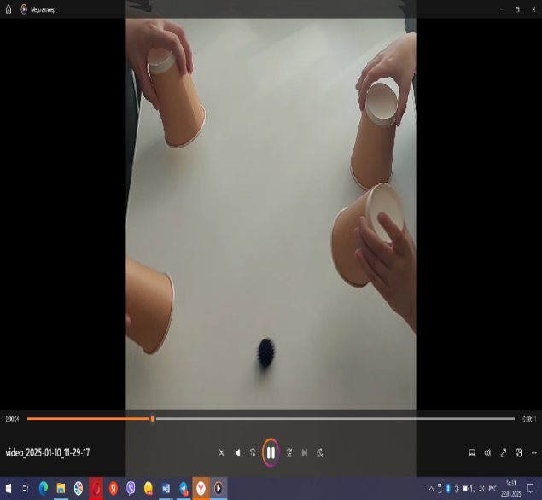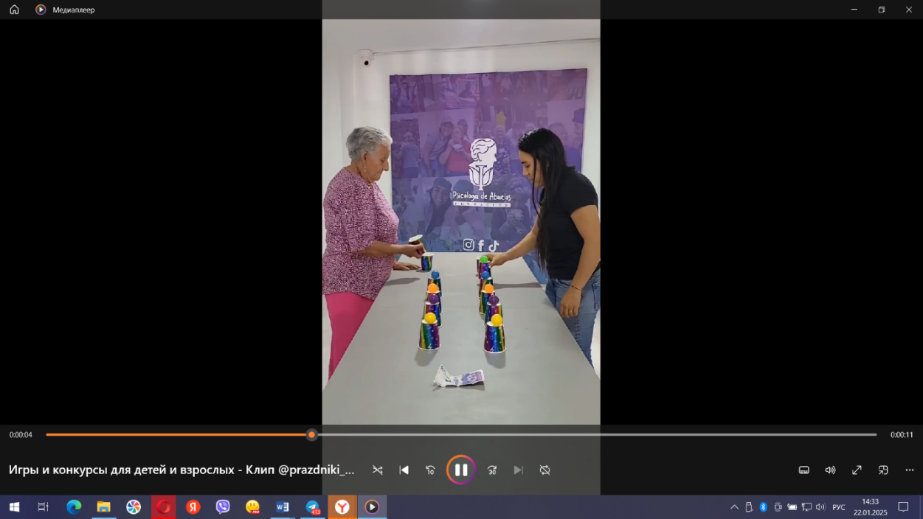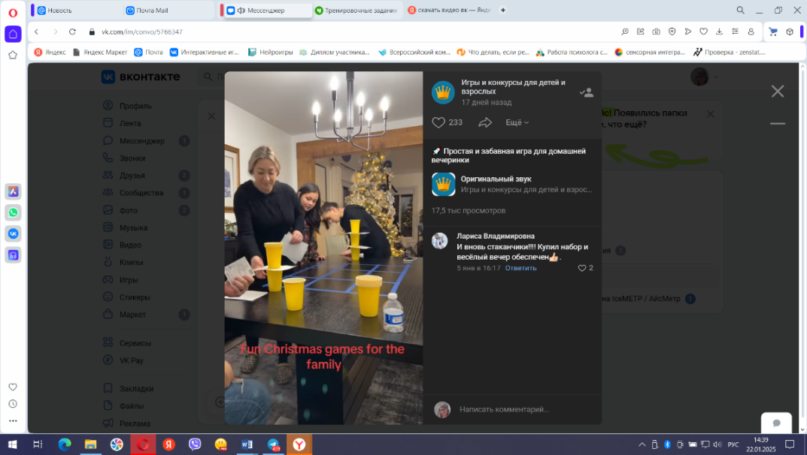

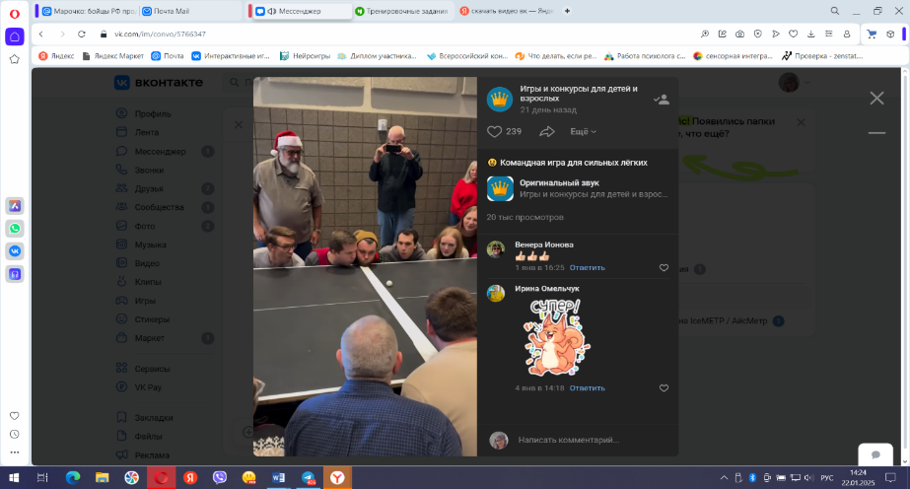

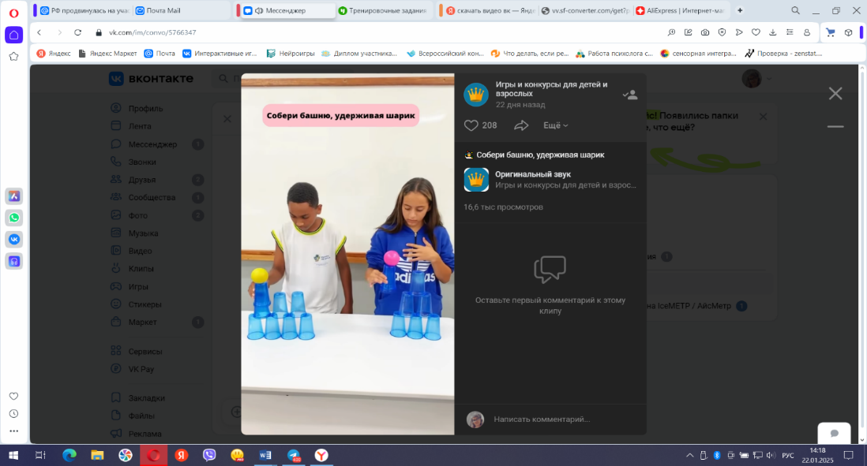

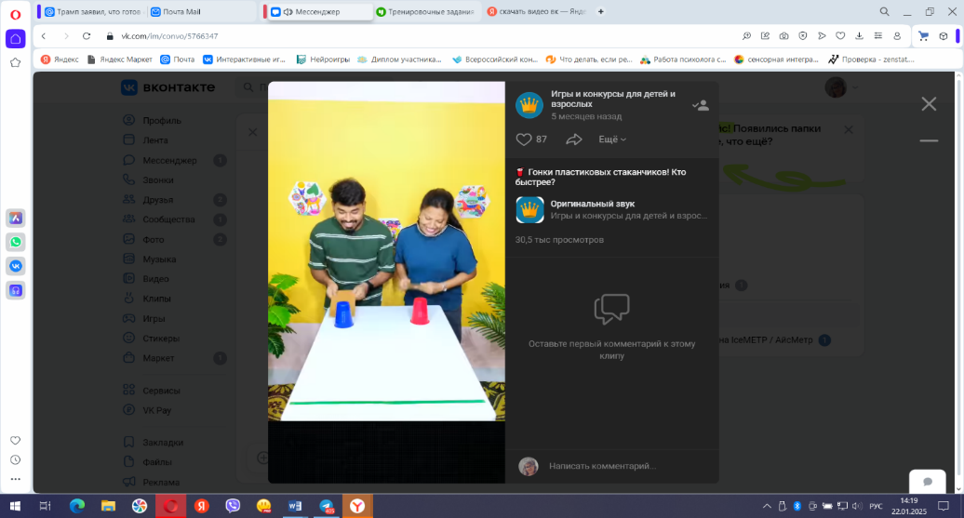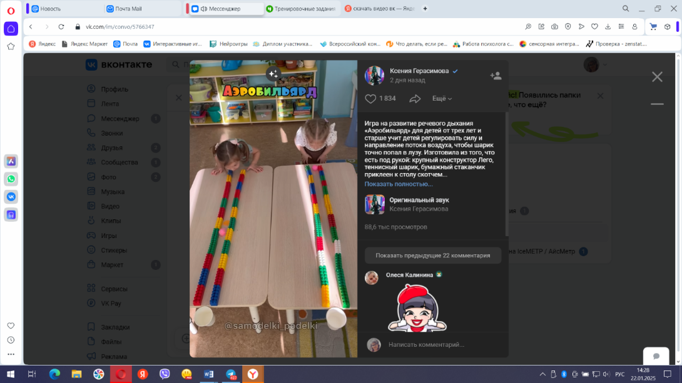

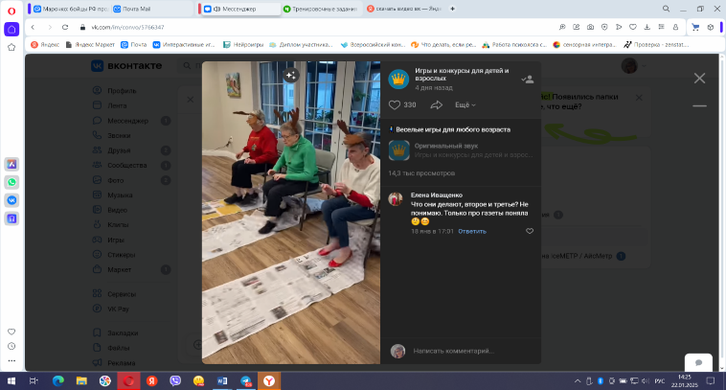

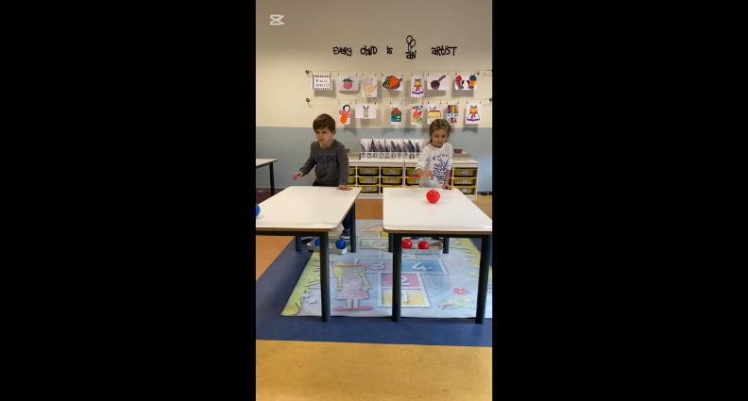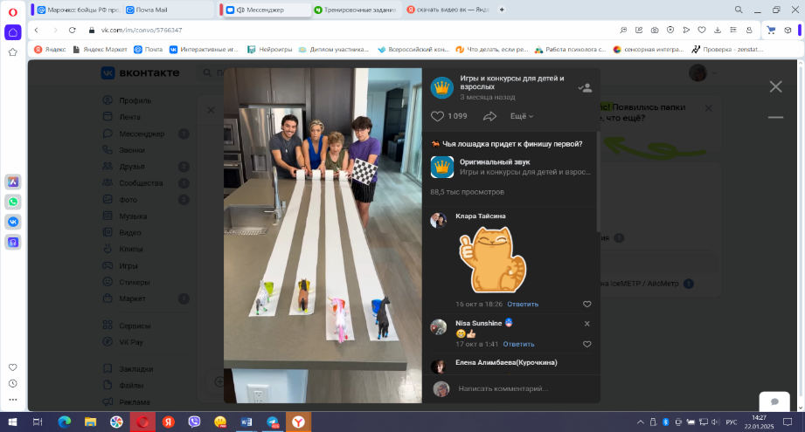

**Техники и приемы:**

1. Проговорить проблему

2. Сменить обстановку, выйти. **Переключится сходить в гости**

3. Посчитать до 10 и обратно

4. **Резинка на руке**

5. **Точка на плече, похлопывание**

6. Увлечение, хобби

7. **Уборка, труд**

8. **Кастрюля**

**9. Смех видео с домашними животными**

**Игры с детьми:**

1. Стаканчики, шарики

2. «Мусорный пакет и шарики»

2. «Рулон и лошади»

4. Газеты

5. Лего и скотч

**5.Тест-опросник: «Ох уж эти нервы» Л. Москвина**

*Цель: экспресс-диагностика эмоционального состояния педагога.*

**Тест-опросник: «Ох уж эти нервы» Л. Москвина**

*Цель: экспресс-диагностика эмоционального состояния педагога.*

*Инструкция: Уважаемые коллеги! Выберете один из вариантов ответа, близкий Вам.*

*Вопросы:* **Меня раздражает:**

1. Смятая страница газеты, журнала или книги

* *очень;*
* *не особенно;*
* *ни в коем случае*

1. Одетая с претензией на молодость женщина в годах

 *очень;*

* не особенно;*

* ни в коем случае*

1. Курящая на улице женщина

* очень;*

* не особенно;*

* ни в коем случае*

1. Чрезмерное приближение собеседника, даже если оно произошло поневоле – в толпе, в автобусной давке и т.д.

* *очень;*

* не особенно;*

* ни в коем случае*

1. Слишком сильный запах духов

* *очень;*

* не особенно;*

* ни в коем случае*

1. Громкий разговор в общественном транспорте

 *очень;*

* не особенно;*

* ни в коем случае*

1. Активно жестикулирующий при разговоре собеседник

* *очень;*

* не особенно;*

* ни в коем случае*

1. Частое употребление коллегами иностранных слов

* *очень;*

* не особенно;*

* ни в коем случае*

1. Когда кто-нибудь грызет ногти

* *очень;*

* не особенно;*

* ни в коем случае*

1. Когда кто-нибудь пытается поучать меня

* *очень;*

* не особенно;*

* ни в коем случае*

1. Когда кто-то кашляет в мою сторону

* *очень;*

* не особенно;*

* ни в коем случае*

1. Когда слышу чей-то смех невпопад

* *очень;*

* не особенно;*

* ни в коем случае*

1. Когда близкие друзья все время опаздывают

* *очень;*

* не особенно;*

* ни в коем случае*

1. Когда в кинотеатре кто-нибудь поблизости комментирует сюжет фильма или шелестит оберткой от конфеты и т.д.

* *очень;*

* не особенно;*

* ни в коем случае*

1. Когда дарят ненужные вещи

* *очень;*

* не особенно;*

* ни в коем случае*

1. Когда рассказывают сюжет книги, которую я собираюсь прочесть

* *очень;*

* не особенно;*

* ни в коем случае*

**Обработка ответов:**

За каждый ответ «очень» - 3 балла; за ответ «не особенно» - 1 балл; «ни в коем случае» - 0 баллов.

**Интерпретация результатов:**

***более 33 баллов*** - вас не отнесешь к числу сдержанных и нетерпеливых людей. Вас слишком часто раздражают незначительные явления. Вы склонны к поискам в окружающем мире раздражителей. Поэтому вы вспыльчивы, легко выходите из себя. Ваша нервная система разбалансирована, отчего часто страдаете не только вы, но и окружающие.

***от 13 до 32 баллов*** – у вас выработан стойкий иммунитет к неприятностям, который позволяет быстро и легко забывать.

***12 и менее баллов*** – ваше «железное спокойствие» позволяет вам реально смотреть на жизнь. О вас можно сказать, что вы не тот человек, которого легко выбить из колеи.